Przegląd Geologiczny, vol. 49, nr 8, 2001
Interpretacja stratygraficzna osadów z otworu Kozły K-1 z wykorzystaniem
stopnia ich eolizacji

Stanisław Brud*, Elżbieta Mycielska-Dowgiałło**, Barbara Woronko**
Stratigraphic interpretation of deposits from borehole Kozły K-1 based upon their degree of eolization (eastern Poland). Prz.
Geol., 49: 683-687.
Summary. Stratigraphic interpretation of deposits from borehole Kozfy K-1 (Bielsk Podlaski map sheet, scale 1 : 50,000) included
determinations of lithologic and petrologic features, 14-C and TL datings, and analyses of selected textural features. The results
obtained indicated eolization degree, which is evidenced by rounding andfrosting of psammitic quartz grains, content of quartz grains,
and heavy mineral composition. These enabled to distinguish a sedimentary series laid down in the late Mazowiecki Interglacial. This
series is highlighted by a high eolization degree of deposits. This indicates extremely intensive eolian processes that occurred in the
study area prior to the Odra glaciation.
Key words: eolization of Quaternary deposits, rounding and frosting of quartz grains, heavy mineral composition
Otwór Kozły K-1 wykonano w ramach realizacji arku-
sza Bielsk Podlaski (419) Szczegółowej mapy geologicznej
Polski w skali 1 : 50 000. Obszar badań jest położony na
Równinie Bielskiej, na południe od kilku równoleżniko-
wych ciągów wzgórz uważanych za maksymalny zasięg
lądolodu stadiału wkry w tym rejonie (Nowicki, 1971) (ryc.
1). Jest to lekko falista morena denna zlodowacenia warty,
zbudowana z glin zwałowych oraz piasków i żwirów flu-
wioglacjalnych. Rozcięta jest południkowo przebiegającą
doliną rzeki Białej. Otwór Kozły K-1 zlokalizowano na jej
nadzalewowym tarasie, powstałym w czasie zlodowacenia
wisły (>28 200 lat — Gd17028). W rejonie tym występuje
głębokie obniżenie, prawdopodobnie o charakterze dolin-
nym, wypełnione osadami czwartorzędowymi, zale-
*Przedsiębiorstwo Geologiczne S.A., al. Kijowska 14,
30-079 Kraków
**Wydział Geografii i Studiów Regionalnych, Uniwersytet
Warszawski, ul. Krakowskie Przedmieście 30, 00-927 Warszawa
gającymi bezpośrednio na marglach dolnego mastrychtu
(Olszewska & Jugowiec-Nazarkiewicz, 2000).

Litologia i stratygrafia profilu Kozły K-1
Wszechstronna analiza odwierconych osadów oparta
na kryteriach litologiczno-petrograficznych, chronostraty-
graficznych, palinologicznych oraz ich lokalnej sytuacji
geologicznej pozwoliła na ustalenie stratygrafii utworów
czwartorzędowych. Za podstawę przyjęto udokumentowa-
ny palinologicznie poziom osadów interglacjału ferdynan-
dowskiego (Granoszewski, 2000). Rolę wspomagającą
pełniły współczynniki petrograficzne określane dla glin
morenowych. Choć wykazują one duże różnice w porów-
naniu z opracowaniami regionalnymi (Kenig, 1998),
pozwalająjednak na wydzielenie i korelację litotypów glin
oraz przyporządkowanie ich poszczególnym jednostkom
stratygraficznym. Cała sekwencja poszczególnych wydzie-
leń stratygraficznych wraz z przedziałami głębokości ich
zalegania, została przedstawiona na zbiorczym profilu lito-
logiczno-stratygraficznym otworu Kozły K-1 (ryc. 2).
683
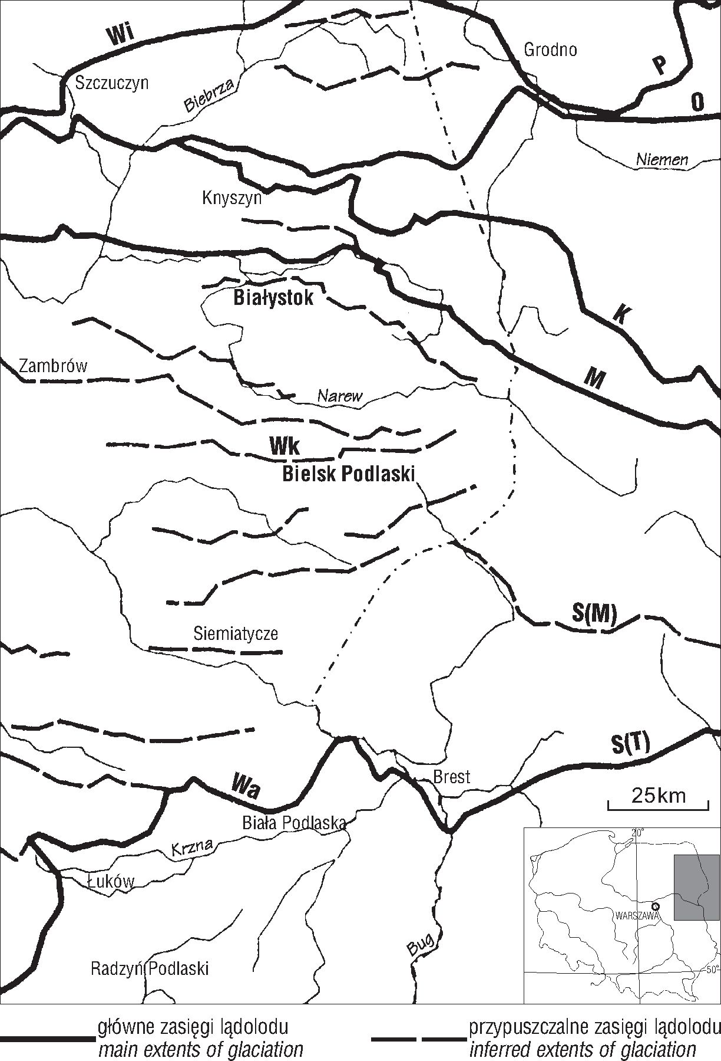
Przegląd Geologiczny, vol. 49, nr 8, 2001
Osady zlodowacenia najstarszego — narwi — repre-
zentują utwory zastoiskowe oraz poziom glin zwałowych.
Początek sekwencji utworów czwartorzędowych stanowi
kilkunastometrowej miąższości seria o charakterze jezior-
no-deluwialnym, tworząca się w warunkach peryglacjal-
nych. W typowych utworach zastoiskowych typu mułków i
iłów warwowych są obecne wkładki glin spływowych z
domieszką materii węglistej pochodzącej z erodowanych
utworów trzeciorzędowych. Powyżej zalega dwudzielny
kompleks glin. W dolnej części, o miąższości 5,5 m, glina
jest bardzo homogeniczna, masywna, piaszczysta, barwy
szarozielonej. Część górna ma charakter gliny spływowej z
wyraźną stratyfikacją poziomą, strukturami z płynięcia
oraz przeławiceniami piasków i mułków węglistych.
Utwory mułkowo-piaszczyste o charakterze zastoisko-
wym z epizodami okresowego wzmożenia przepływu
pochodzą już z fazy transgresji kolejnego lądolodu—nidy.
W ich spągu są obecne wkładki glin spływowych, redepo-

Ryc. 1. Główne zasięgi lądolodu warty na Podlasiu i przyległych
rejonach Białorusi (Marks, 2000); zasięgi lądolodu: Wa — zlo-
dowacenia warty, Wk — stadiału wkry (północnomazowieckie-
go), Wi — zlodowacenia wisły, S(T) — zlodowacenia sożskiego
(wg Tsapenko & Makhnach, 1959), S(M) — zlodowacenia
sożskiego (wg Matveyev, 1995), M — stadiału mohylewwskie-
go, K — fazy kopylska, O — faza oszmańska, P — fazy poozier-
skiej
Fig. 1. Main extents of the Warta ice-sheet in the Podlasie region
and adjacent areas of Belorussia (Marks, 2000); extent lines of
the ice-sheet: Wa — Warta glaciation, Wk — Wkra stage, Wi —
Vistula glaciation, S(T) — Sożski glaciation (after Tsapenko &
Makhnach, 1959), S(M) — Sożski glaciation (after Matveyev,
1995), M — Mohylew phase, K — Kopylska phase, O — Oszma-
ńska phase, P — Poozierska phase
nowanych klastów glin i okruchów zwęglonego drewna
oraz poziomo laminowanych piasków, świadczących o
sedymentacji w krawędziowej strefie zbiornika zastoisko-
wego. Powyżej dominują piaski pylaste warstwowane
poziomo, smużyście, z riplemarkami oraz iły warwowe.
Gliny zaliczone do zlodowacenia nidy tworzą miąższy
(prawie 50 m) kompleks homogenicznych, monotonnie
wykształconych osadów glacjalnych. Charakterystyczny
jest tu wysoki, dochodzący do 50%, udział nieodpornego
materiału lokalnego we frakcji żwirowej. Są to przede
wszystkim miękkie, porowate piaskowce i łupki wapniste,
glaukonitowe oraz drobne konkrecje pirytowe i limonito-
we pochodzące z rozmycia osadów starszego trzeciorzędu.
W górnej części tego kompleksu występują poziomy bru-
ków morenowych.
Zlodowacenie sanu I jest reprezentowane przez kilku-
nastometrowej miąższości serię gruboziarnistych osadów flu-
wioglacjalnych, na których zalega poziom glin zwałowych.
Również w tym kompleksie udział lokalnego materiału osado-
wego we frakcji żwirowej jest wysoki i dochodzi do 40%.
Świadczy to o kontynuacji dostawy tego materiału z erozji
odsłoniętych utworów podłoża czwartorzędu.
Powyżej osadów morenowych występuje seria piasz-
czysto — mułkowa o charakterze rzecznym z przewar-
stwieniami osadów organicznych w stropie. Analogiczne
utwory w bardzo podobnej sytuacji geologicznej stwierdzo-
no w położonym kilka kilometrów na północ otworze Parce-
wo K-2. Analiza spektrów pyłkowych osadów organicznych
pozwoliła na korelację obydwu profili odnosząc ich powsta-
nie na interglacjał ferdynandowski (Granoszewski, 2000).
Na podstawie wyłącznie cech litologiczno-petrogra-
ficznych wiek zalegającej powyżej serii piaszczysto-żwi-
rowej (o miąższości ponad pięćdziesięciu metrów) jest
trudny do określenia. W dolnej części przeważają grubo- i
różnoziarniste piaski masywne, bez widocznych struktur
sedymentacyjnych. W części górnej dominują żwiry i pia-
ski ze żwirami. Data TL 269±48 (Lub-3798) uzyskana z
wkładki drobnoziarnistych piasków, ze środkowej części
profilu, wydają się wskazywać na zlodowacenie odry jako
okres ich powstania.
Ostatnie dwa poziomy glacjalne zlodowaceń środko-
wopolskich, są silnie zredukowane. Ostatni pakiet glin
zaliczany do zlodowacenia warty, został zerodowany czę-
ściowo wodami rzeki Białej. Wspomniane wcześniej
piaszczysto-żwirowe utwory jej nadzalewowego tarasu,
utworzonego w czasie zlodowacenia wisły, kończą profil
otworu Kozły K-1.

Litologia i stratygrafia profilu Kozły K-1 oparta na
wybranych cechach teksturalnych osadów
Z wszystkich wyróżnionych w profilu serii osadowych,
zostało pobranych dodatkowo 58 próbek, dla których wyko-
nano analizę obtoczenia i zmatowienia powierzchni ziarn
kwarcowych frakcji 0,8-1,0 mm metodą Cailleux'a (1942)
w modyfikacji Goździka (1980) oraz
Mycielskiej-Dowgiałło i Woronko (1998). Ponad to została
przeprowadzona analiza obtoczenia ziarn frakcji 0,8-1,0
mm na graniformametrze spychaczowym Krygowskiego
(1964) oraz obliczono udział procentowy ziarn kwarcu
(0,8-1,0 mm) w poszczególnych próbkach. Analizę mine-
rałów ciężkich wykonano dla 16 wybranych próbek.
W celu określenia stopnia eolizacji osadów w badanym
profilu wybrano jako wskaźnikową grupę y, obejmującej
ziarna o najlepszym stopniu obtoczenia, staczające się przy
684
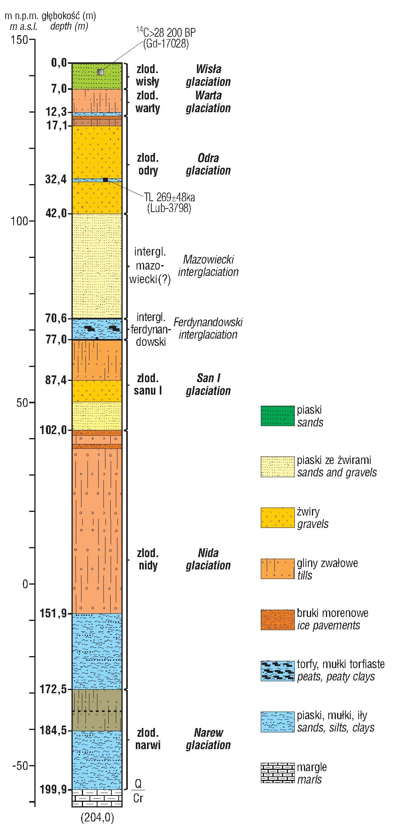
Przegląd Geologiczny, vol. 49, nr 8, 2001
nachyleniu płytki graniformametru <8º (Krygowski, 1964)
oraz ziarna zaliczane do grupy RM (okrągłe matowe) i
EM/RM (pośrednie matowe) (Mycielska-Dowgiałło &
Woronko, 1998), których obróbka następowała w środowisku
eolicznym.
Spągowe osady deluwialne (głęb. 199,90-184,45 m) cha-
rakteryzują się niskim udziałem procentowym ziarn grupy
y(średnio 12%), jak również RM (od 7,7 do 9,5%) i EM/RM
(od 5,8 do 12,1%) (ryc. 3). Równocześnie relatywnie najwyż-
sze wartości udziału ziarn kwarcowych, wyżej wymienio-
nych grup, stwierdzono w piaskach drobnoziarnistych,
bezpośrednio podściełających glinę morenową, zaliczaną do
zlodowacenia narwi (ryc. 2). Udział kwarcu w całej badanej
serii deluwialnej jest niski i wynosi średnio 39%, w składzie
zaś minerałów ciężkich zaznacza się wysoki udział glaukoni-
tu oraz relatywnie niski granatów i węglanów (ryc. 3). Wyso-
Ryc. 2. Profil otworu wiertniczego Kozły K-1
Fig. 2. Section of borehole Kozły K-1
kie wartości glaukonitu, przy równoczesnym niskim udziale
ziarn z grupy RM i EM/RM, wydają się świadczyć, że osady
deluwialne w przewadze pochodzą z niszczenia lokalnych
zwietrzelin, które sukcesywnie wypełniały istniejące wówczas
głębokie rozcięcie erozyjne.
Ponad osadami deluwialnymi zalega glina morenowa
zlodowacenia narwi (głęb. 184,40-172,50 m). Charaktery-
zuje ją podobnie, jak podścielające ją osady, niski udział
ziarn z grupy y (średnio 14,2%) oraz niski udział tych, które
były kształtowane w środowisku eolicznym: RM (od 3,5
do 9,0%) i EM/RM (od 3,5 do 15,2%). Analogiczna, jak w
osadach deluwialnych jest również zawartość ziarn kwarcu
w próbkach (średnio 35,6%) i skład minerałów ciężkich.
Duże podobieństwo cech teksturalnych gliny morenowej i
osadów ją podścielających wydaje się świadczyć, że wkra-
czający lądolód egzarował podłoże, po którym kroczył,
włączając pobrany materiał w skład gliny morenowej.
Świadczy o tym również skład minerałów ciężkich gdzie,
obok nieco zwiększonej zawartości amfiboli i piroksenów,
dalej znaczące miejsce zajmuje glaukonit (ryc. 3).
Glinę zlodowacenia narwi pokrywa miąższa seria osa-
dów mułkowo-piaszczystych, o charakterze zastoisko-
wym, akumulowanych w fazie anaglacjalnej zlodowacenia
nidy (172,50-151,90 m). Charakteryzuje je relatywnie
wyższy od niżej leżących serii, choć znacznie zróżnicowa-
ny, udział ziarn z grupy y (średnio 16%) oraz ziarn genezy
eolicznej: RM (od 0,0 do 18,6%) i EM/RM (od 0,0 do
28,8%). Najwyższy ich udział notuje się w stropie badanej
serii(ryc. 3). Podobnie, jak w przypadku fazy anaglacjalnej
zlodowacenia narwi, tak i osady bezpośrednio podście-
lające gliny zlodowacenia nidy, mają zwiększony udział
ziarn o obróbce eolicznej. Może to świadczyć, że w obu
przypadkach, w okresie bezpośrednio poprzedzający nasu-
nięcie się lądolodu, istniały dogodne warunki dla uaktyw-
niania sięprocesów eolicznych.
Ponad serią mułkowo-piaszczystą leży miąższy kom-
pleks dwudzielnych glin morenowych zlodowacenia nidy
(151,90-102,00 m) (ryc. 2). Wyróżnia się on niższąw sto-
sunku do serii podścielającej zawartością ziarn grupy y
(średnio 12%) oraz matowych okrągłych RM (od 2,7 do
9,2%) i matowych pośrednich EM/RM (od 0,9 do 20,0%).
W stropie glin morenowych ma miejsce wyższy udział
węglanów (16,8%) (ryc. 3).
Zlodowacenie sanu jest reprezentowane przez glinę
morenową 10-metrowej miąższości oraz podścielającą ją
serię piasków i żwirów (ryc. 2). Glina morenowa charakte-
ryzuje się niską zawartością ziarn o bardzo dobrym stopniu
obtoczenia (y=średnio 11%) oraz wyjątkowo niskim
udziałem ziarn o genezie eolicznej z grupy RM (od 2,4 do
6,2%) i EM/RM (od 6,3 do 8,0%). Udział kwarcu wynosi
średnio 38,3% i jest podobny, jak w starszych glinach more-
nowych, wzrasta natomiast znacząco zawartość węglanów
(26,0%). Podścielające glinę osady piaszczysto-żwirowe
(102,00- 87,4 m), charakteryzują się wyższą, niż w wyżej
leżącej glinie obecnością ziarn z grupy y(średnio 13,5%),
RM (od 7,6 do 12,4%) i EM/RM (od 9,5 do 17,4%) oraz
zawartością kwarcu (średnio 47,2%).
Powyżej osadów zlodowacenia sanu występuje seria
osadów rzecznych, piaszczysto-mułkowa (77,0-70,65 m),
których akumulacja jest łączona z interglacjałem ferdynan-
dowskim. Pod względem cech teksturalnych osadów,
zapoczątkowuje ona tą część opisywanego profilu, która
różni się zasadniczo do wszystkich osadów niżej leżących.
685

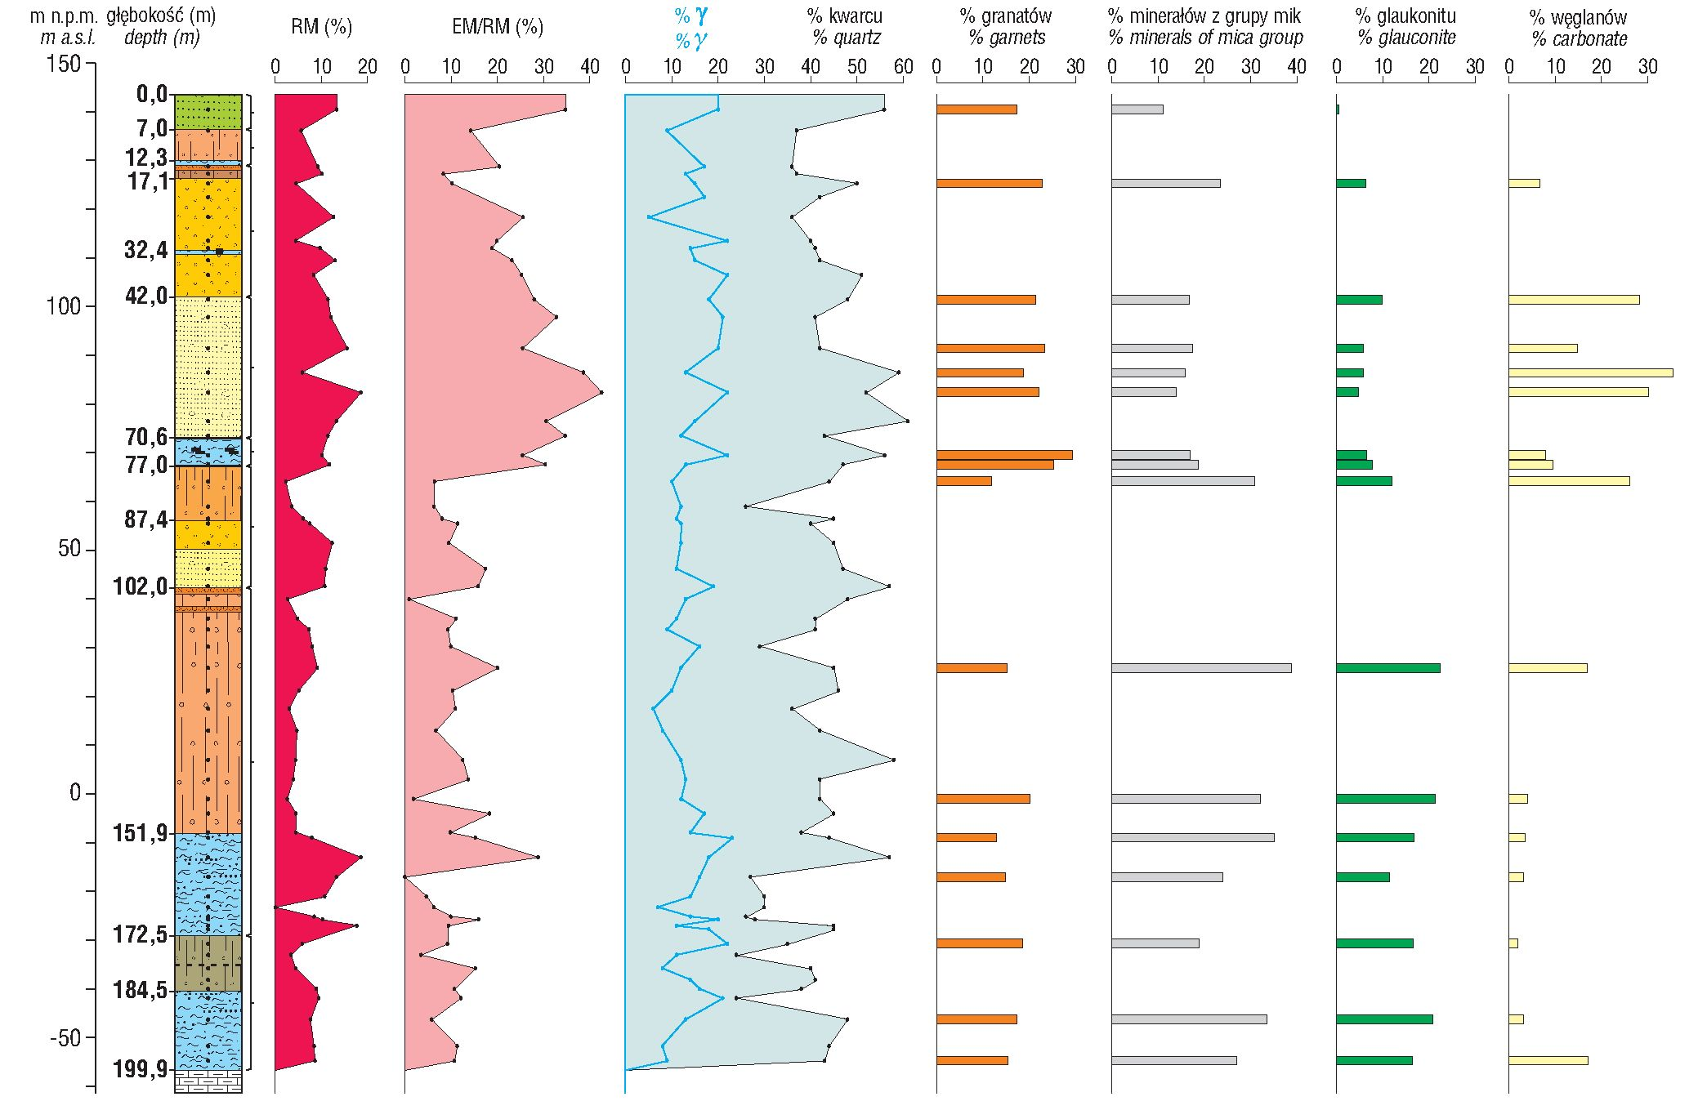
Przegląd Geologiczny, vol. 49, nr 8, 2001
Charakteryzuje ją wyraźnie wyższy, od niżej leżących serii,
udział ziarn grupy y (średnio 17,5%), ziarn kształtowanych
w środowisku eolicznym (RM — od 10,2 do 11,2%;
EM/RM od 25,4 do 30,3%) oraz kwarcu w osadzie (średnio
51,5%). Takie wyniki analiz osadów wskazują, że seria ta
już była najprawdopodobniej akumulowana w okresie
dogodnym dla rozwoju procesów eolicznych. Seria ta
zaznacza się również całkowicie odmiennym składem mine-
rałów ciężkich (ryc. 3). Dominują granaty, natomiast udział
glaukonitu spada do paru procent, podobnie maleje
znacząco sumaryczna zawartość minerałów z grupy mik. Na
fluwialny charakter osadów, może wskazywać relatywnie
niski udział węglanów w osadzie (od 7,9 do 9,4%). W sto-
sunku do osadów niżej leżących, wyraźnie zmniejsza się
udział osadów przedczwartorzędowych, co objawia się w
niższej zawartości glaukonitu.
Ponad serią osadów rzecznych leży dwudzielny kom-
pleks miąższych osadów piaszczysto-żwirowych (70,65-
17,30 m), rozdzielonych warstwą utworów mułkowych.
Dolna seria, o miąższości 38 m, piaszczysta z domieszką
drobnych żwirów (70,65-32,60 m) charakteryzuje się naj-
wyższym, w całym analizowanym profilu, udziałem ziarn
kwarcowych o najlepszym stopniu obtoczenia powierzch-
ni, reprezentowanych przez grupę y (średnio 18%) oraz
ziarn z obróbką eoliczną RM (od 5,9 do 18,6%) i EM/RM
(od 23,1 do 42,5%). Utrzymuje się w nich wysoka zawar-
tość ziarn kwarcu w osadzie (średnio 48,7%) oraz wzrasta
zawartość węglanów (ryc. 3). Cechy teksturalne zdają się
świadczyć, że badane osady wchodzą w skład osadów
wysokiego zasypania dolin rzecznych w fazie anaglacjalnej
zbliżającego się lądolodu odry. Najwyższy udział ziarn w
całym profilu kształtowanych w środowisku eolicznym oraz
wysoka zawartość kwarcu wskazują na optymalne warunki
dla rozwoju procesów eolicznych w czasie akumulacji tej
serii. Nawiązując do wyników innych opracowań (Goździk,
1980; Goździk & Maruszczak, 1998; Kotarbiński i in.,
2000) wyróżniona seria była najprawdopodobniej akumulo-
wana u schyłku interglacjału mazowieckiego.
Górną część kompleksu piaszczysto-żwirowego stano-
wi seria żwirów fluwioglacjalnych z domieszką otoczaków
(32,60-17,30 m). Zaznacza się w niej wyraźnie niższy
udział ziarn z grupy y(średnio 14,6%) oraz okrągłych
matowych RM (od 4,5 do 12,7%) i pośrednich matowych
EM/RM (od 10,2 do 25,5%). Obserwuje się również spadek
udziału procentowego ziarn kwarcu w osadzie średnio do
41,8%, a w składzie minerałów ciężkich postępujący spadek
węglanów (ryc. 3). Najprawdopodobniej utwory te reprezen-
tują osady fluwioglacjalne zlodowacenia odry. Przykrywają
je gliny morenowe zlodowacenia odry i warty (17,30-17,00
m), które cechuje wyraźnie niższa w stosunku do podście-
lającej je serii zawartość ziarn grupy (średnio 13%) oraz RM
(do 5,7 do 10,2%) i EM/RM (od 8,5 do 20,4%). Spada rów-
nież udział kwarcu w osadzie średnio do 37%.
Ostatnią serią osadową w obrębie badanego profilu są
piaski aluwialne tarasu nadzalewowego rzeki Białej
(7,00-0,00 m). Charakteryzują się one wysokim 20%
Ryc. 3. Procentowy udział ziarn kwarcu frakcji piaszczystej o różnym stopniu obtoczenia i zmatowienia powierzchni oraz zawartości
kwarcu i wybranych minerałów ciężkich w osadach z wiercenia Kozły K-1
Fig. 3. Percentage share of quartz grains showing different degree of surface rounding and frosting, and the content of quartz and selec-
ted heavy minerals in deposits of borhole Kozły K-1
686

Przegląd Geologiczny, vol. 49, nr 8, 2001
udziałem ziarn z grupy yoraz wyższym, niż w glinach
morenowych ziarn genezy eolicznej RM = 13,2% i
EM/RM = 34,7% oraz całkowitym odwapnieniem osadów.
Wzrasta natomiast zawartość kwarcu w osadzie do 56%.
Wśród minerałów ciężkich zaznacza się najniższa w całym
profilu zawartość minerałów z grupy mik (11%) i najwyż-
sza amfiboli (47%).

Wnioski
Podsumowując, analiza stratygraficzna osadów, wyko-
nana dwiema niezależnymi grupami metod: litologiczną,
petrograficzną, chronostratygraficzną, palinologiczną
wymaganymi przy kartowaniu geologicznym oraz cech
teksturalnych osadów, takich jak obtoczenie i zmatowienie
powierzchni ziarn kwarcowych frakcji piaszczystej,
zawartość kwarcu i charakter minerałów ciężkich, pozwo-
liła na uzyskanie wyników wzajemnie się potwier-
dzających i uzupełniających. W całym analizowanym
profilu na szczególne wyróżnienie zasługują dwie serie
osadowe. Dolna, obejmująca osady leżące bezpośrednio na
podłożu podczwartorzędowym wraz z utworami zlodowa-
cenia narwi, nidy i sanu. Charakteryzują się one wszystkie
niskim udziałem ziarn o bardzo dobrym stopniu obtoczenia
powierzchni (grupa y) oraz ziarn reprezentowanych przez
grupy RM i EM/RM. Niski udział tych wskaźników,
obniża się każdorazowo w poziomach glin morenowych,
które również cechuje na ogół niższa zawartość kwarcu w
osadzie (<42%). Natomiast w składzie minerałów ciężkich
jest stwierdzana wysoka obecność glaukonitu (średnio
17,8%) i relatywnie niska granatów (średnio 15,3%).
W serii górnej, akumulowanej w ciągu interglacjału
wielkiego (w rozumieniu S. Z. Różyckiego) jest stwierdza-
na najwyższa w całym analizowanym profilu zawartość
ziarn grupy yoraz RM i EM/RM, ponadto zaznacza się naj-
wyższy udział kwarcu we frakcji piaszczystej (>49%).
Odmiennie przedstawia się również skład minerałów cię-
żkich, wśród których glaukonit stanowi już zaledwie śred-
nio 6,4%, natomiast wyraźnie wzrasta udział granatów,
średnio do 23,5%. Cechy wyróżnionej serii górnej wska-
zują na silną eolizację osadów, akumulowanych w okresie
poprzedzającym nasunięcie się lądolodu zlodowacenia,
które na podstawie kryteriów litologiczno-petrograficz-
nych i palinologicznych uznano za pochodzące zlodowace-
nia odry.
Porównując uzyskane wyniki z wynikami z profilu
Galumin 1 (Kotarbiński i in., 2000), podobnie jak tam, naj-
większą eolizację osadów stwierdzono w serii akumulowa-
nej w schyłkowym okresie interglacjału wielkiego (w
rozumieniu S.Z. Różyckiego) (ryc. 2). Różnice w warto-
ściach bezwzględnych wyników analiz teksturalnych,
obserwowanych w obu profilach, wskazują na relatywnie
mniejszy (w profilu Kozły) lub większy (w profilu Galu-
min) stopień eolizacji osadów, podobieństwo zaś opiera się
na wzaj emnych relacj ach w obrębie całego profilu (maksy-
malna eolizacja w osadach rzecznych poprzedzających
zlodowacenie odry). Analiza teksturalna osadów może być
więc cennym, uzupełniającym narzędziem przy ustalaniu
stratygrafii osadów czwartorzędowych.
W osadach zlodowacenia odry i warty zaznacza się
kolejny spadek ziarn grupy y oraz udziału ziarn RM,
EM/RM, jak i zawartość ziarn kwarcu.
Całkowicie odrębnymi cechami teksturalnymi charak-
teryzują się osady aluwialne rzeki Białej. Wskazują one na
wysoki stopień eolizacji (relatywnie wysoka zawartość
ziarn y, RM, EM/RM i kwarcu) oraz przemywanie osadów
(niski udział minerałów z grupy mik). Wymienione cechy
osadów wydają się świadczyć, że akumulowały się one w
czasie schyłku ostatniego zlodowacenia, w okresie o
stwierdzonych powszechnie w Polsce intensywnych pro-
cesach eolicznych.
Przedstawione wyżej wyniki były częściowo finansowane
przez Komitet Badań Naukowych z tematu 6 P04E 018 13.
Autorzy pragną złożyć serdeczne podziękowania dr hab.
Andrzejowi Barczukowi za wykonanie analiz minerałów cię-
żkich.

Literatura
CAILLEUX A. 1942 — Les actions eoliennes periglaciaires en Europe.
Min. Soc. Geol. de France, 41: 1-176
GOŹDZIK J. 1980 —Zastosowanie morfoskopii i graniformametrii do
badań osadów w kopalni węgla brunatnego „Bełchatów”. Stud. Reg.,
9: 101-114.
GOŹDZIK J. & MARUSZCZAK H. 1998 — Evidence of strong
aeolian abrasion in fluvial deposits immediately before the Odrian ice
sheet advance in an area of the middle Vistula River. Biul. Perygl.,
37: 101-115.
GRANOSZEWSKI W. 2000 — Analiza pyłkowa 17 prób ze stanowisk
Parcewo otwór K-2 i Kozły otwór K-1, SMGP 1 : 50 000, ark. Bielsk
Podlaski. CAG Państw. Inst. Geol.
KENIG K. 1998 — Petrograficzne podstawy stratygrafii glin moreno-
wych Polski północno- wschodniej. Biul. Państw. Inst. Geol., 380:
7-99.
KOTARBIŃSKI J., MYCIELSKA-DOWGIAŁŁO E. & WORONKO
B. 2000 — Wybrane cechy sedymentologiczne osadów ułatwiające ich
podział stratygraficzny, na przykładzie otworu Galumin 1. Prz. Geol.,
48: 1030-1034.
KRYGOWSKI B. 1964 — Graniformametria mechaniczna. Teoria,
zastosowanie. Pr. Kom. Geograf.-Geol. PTPN, 2: 1-112.
MARKS L. 2000 — Zasięg lądolodu zlodowacenia warty na Podlasiu.
Mat. konf.: Osady, struktury deformacyjne i formy warciańskiej strefy
glacjomarginalnej na Nizinie Podlaskiej: 44-45.
MATVEYEV 1995 — Glaciar history of Belaruss. [In:] Ehlers J,.
Kozarski S. & Gibbard Ph. (eds.), Glacial deposits in north-eastern
Europe. Rotterdam-Brookfield: 267-276.
MYCIELSKA-DOWGIAŁŁO E. & WORONKO B. 1998 — Analiza
obtoczenia i zmatowienia powierzchni ziarn kwarcowych frakcji piasz-
czystej i jej wartość interpretacyjna. Prz. Geol., 46: 1275-1281.
nOwICKI A.J. 1971 — Mapa geologiczna Polski w skali 1 : 200 000,
wersja A — Mapa utworów powierzchniowych wraz z objaśnieniami.
Wyd. Geol.
OLSZEWSKA B. & JUGOWIEC-NAZARKIEWICZ M. 2000 —
Wyniki badań mikropaleontologicznych wykonanych dla arkusza
Bielsk Podlaski. CAG Państw. Inst. Geol.
TSAPENKO M. M. & MAKHNACH N. A. 1959 — Antropogienowy-
je otlożenija Bielorusi. Nauka i Technika, Mińsk.
687

